XII Межрегиональный этап
XVIII Международной Ярмарки социально-педагогических инноваций

Методический проект

«Внедрение технологии проектных задач в образовательный процесс начальной школы как способ формирования функциональной грамотности обучающихся»

Авторы проекта:
Степанова Евгения Юрьевна, старший методист ММС
Кук Надежда Алексеевна, руководитель ММС
Миловидова Лариса Александровна, методист ММС
городского округа г. Переславль-Залесский

Ростов, 2021
Введение
Правительству РФ поручено обеспечить глобальную конкурентоспособность российского образования, вхождение Российской Федерации в число 10 ведущих стран мира по качеству общего образования. В связи с этим, приоритетной целью образования становится формирование функциональной грамотности обучающихся (далее — ФГ).
Однако, проблема в том, что на данный момент педагоги испытывают профессиональные затруднения при организации работы по формированию ФГ. Этот факт подтверждается результатами диагностики, которая была проведена в начале февраля 2020 года среди педагогов города Переславля-Залесского. В ней приняли участие 198 учителей, 89% которых отметили недостаточное владение приёмами, способами и технологиями по формированию читательской, математической, естественнонаучной грамотности, 93% испытывают затруднения в вопросах формирования ФГ
Кроме того, ни содержание действующих учебников, ни их методический аппарат в том виде, в каком он есть, не позволяют осуществлять эффективную работу по формированию ФГ. В этом мы убедились, проведя анализ заданий диагностических работ, разработанных Институтом стратегии развития образования для мониторинга формирования ФГ. Данные работы, составленные по аналогии с заданиями международного исследования PISA, непривычны для российских школьников. В них проверяется не столько выученное содержание предмета, сколько умение применять полученные знания в нестандартных ситуациях. К сожалению, заданий такого типа недостаточно в действующих учебниках. Затруднения
Таким образом, налицо противоречие между необходимостью работать над формированием ФГ и недостаточностью у педагогов необходимых компетенций, а также недостаточностью учебных и методических материалов. Следовательно, возникает необходимость в поиске новых способов и дидактических решений, обеспечивающих формирование ФГ школьников.
Одним из эффективных способов решения вышеуказанной проблемы мы видим внедрение в образовательный процесс и практику педагогов технологии проектных задач. По определению автора технологии Алексея Борисовича Воронцова, под проектной задачей понимается «задача, по форме и содержанию приближенная к «реальной» жизненной ситуации и ориентированная на применение учащимися целого ряда знаний, способов действия, средств и приемов в нестандартной форме». Поэтому именно её мы считаем наиболее перспективной для формирования функциональной грамотности младших школьников.
Нами был реализован методический проект, цель которого — создание условий для внедрения в образовательный процесс и практику педагогов технологии проектных задач, как способа формирования ФГ обучающихся
Задачи проекта:
- Ознакомить педагогов с особенностями данной технологии.
- Создать в общеобразовательных организациях профессиональные обучающиеся сообщества учителей начальной школы и муниципальную тьюторскую команду для организации процесса внедрения технологии проектных задач.
- Организовать процесс разработки и апробации проектных задач в ОО на начальном уровне образования.
- Организовать взаимную экспертизу проектных задач и их корректировку по результатам экспертизы.
- Способствовать распространению опыта педагогов по применению технологии проектных задач.
- Создать электронный сборник проектных задач, разработанных и апробированных педагогами.
Описание проекта
Поставленные задачи решались следующим образом.
На начальном этапе работы все учителя начальных классов были ознакомлены с особенностями технологии проектных задач в ходе работы городских методических объединений и посредством проведения обучающих семинаров.
Далее мы задумались о том, как организовать работу с педагогами по практическому освоению данной технологии и внедрить её в образовательный процесс начальной школы. Решили пойти по пути создания в каждой школе профессиональных обучающихся сообществ (ПОС) учителей начальных классов.
Таким образом, в каждой школе было создано от 2 до 3 ПОС в зависимости от количества педагогов. Для организации их деятельности и сопровождения педагогов в каждой школе был назначен тьютор, который в свою очередь являлся членом муниципального сообщества тьюторов (или тьюторской команды). Чаще всего, это был руководитель школьного методического объединения. Руководил тьюторской командой и координировал работу школьных тьюторов методист муниципальной методической службы.
Организационная структура модели тьюторского сопровождения
деятельности ПОС
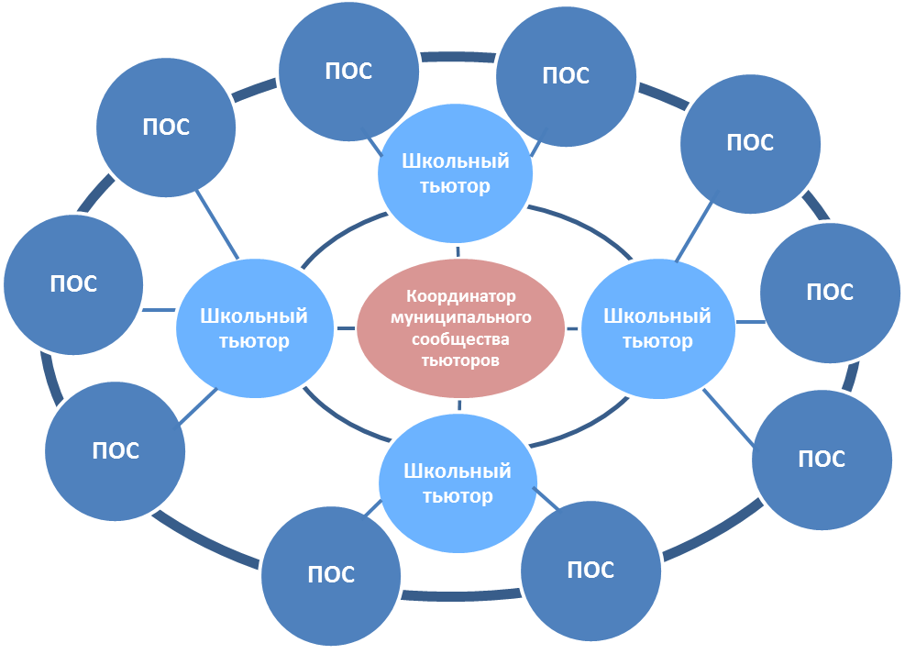

Рассмотрим процесс освоения и внедрения технологии проектных задач в ОО.
В течение учебного года в рамках работы ПОС в каждой школе разрабатывались по две проектные задачи в четверть, которые апробировались в своих школах. Далее между школами происходил взаимообмен этими задачами и их апробация. Уроки решения проектных задач проводились с взаимным посещением членами ПОС и использованием технологии Lesson study. Далее проводился анализ как самих уроков, так и содержания проектных задач.
С целью выявления затруднений педагогов при организации таких уроков, а также определения достоинств и недостатков содержания проектных задач проводилось анкетирование учителей, результаты которого обобщались и обсуждались на заседании муниципальной тьюторской команды. Проектные задачи корректировались с учётом выявленных недостатков, а также определялись пути преодоления затруднений педагогов. Так, в ходе анализа первых анкет выяснилось, что основные затруднения учителя испытывают при проведении групповой работы младших школьников, которая является обязательной формой организации детской деятельности в технологии проектных задач. Поэтому ближайшее заседание ГМО было посвящено вопросам эффективной организации групповой работы, кроме того, этому вопросу стали уделять большее внимание и школьные тьюторы при сопровождении работы ПОС.
Очень значимым представляется тот факт, что при освоении новой технологии педагоги не оставались один на один со своими затруднениями и проблемами, а участвуя в работе ПОС, в процессе совместного планирования и анализа педагогических практик повышали свою профессиональную компетентность в этом вопросе.
Работа в режиме сетевого взаимодействия профессиональных сообществ разных школ позволила провести взаимную экспертизу проектных задач, разработанных педагогами и получить достаточно качественный продукт в виде электронного сборника проектных задач. Остановимся подробнее на содержании сборника.
Электронный сборник содержит 25 проектных задач для 2–4 классов, разработанных педагогами городского округа г. Переславль-Залесский.
Все проектные задачи, вошедшие в сборник, имеют следующую структуру:
1. Описание проблемной жизненной ситуации
Ситуации, предлагаемые детям, близки к реальным ситуациям, характерным для их повседневной жизни в школе или вне школы.
2. Набор заданий, инициирующих действия обучающихся
Задания, предлагаемые детям, направлены на создание продукта и разрешение проблемной ситуации. Как правило, задания проектной задачи разнородны по содержанию, в них используются разные виды и форматы текста. Продукты детской деятельности, на создание которых направлены задания проектных задач, тоже весьма разнообразны. Это — памятки, буклеты, маршрутные листы, стенгазеты, афиши, информационные листы, сметы расходов, листовки и др.
В процессе выполнения заданий дети применяют свои предметные знания и метапредметные умения, за счёт чего и происходит формирование ряда умений, входящих в понятия читательской, математической, естественнонаучной или финансовой грамотности. Кроме того задания проектных задач предоставляют возможности для реализации творческих способностей детей и развития креативного мышления.
3. Задания для рефлексии
Технология проектных задач предполагает презентацию продукта детской деятельности и рефлексивный блок. Он состоит из итогового задания, где дети, отвечая на ряд вопросов, контролируют процесс и результат деятельности, и индивидуальной оценочной анкеты. При её заполнении школьники осуществляют личностную рефлексию.
К каждой проектной задаче прилагается паспорт, где указаны место этой задачи в образовательном процессе и те умения, составляющие читательскую, математическую, естественнонаучную или финансовую грамотность, которые формируются в ходе решения проектной задачи. При определении данных умений мы опирались на их классификацию, представленную в материалах, разработанных специалистами ФГБНУ Института стратегии развития образования РАО в рамках проекта «Мониторинг формирования функциональной грамотности обучающихся». Указанные материалы рекомендованы к использованию Министерством просвещения РФ (Письмо Минпросвещения от 12.09.2019 № ТС-2176/04 «О материалах для формирования и оценки функциональной грамотности обучающихся»).
Все разработки проектных задач содержат методические комментарии, в которых определён замысел проектной задачи, даны рекомендации по организации деятельности детей при её решении и ответы к каждому заданию.
Представленные проектные задачи имеют возможности для использования, как в урочной, так и во внеурочной деятельности. Они систематизированы по классам, однако это распределение весьма условно. В зависимости от особенностей класса, учебных программ и программ внеурочной деятельности, которые используются в образовательном процессе, педагоги сами могут определить, в каком классе, на каком предмете или занятии внеурочной деятельности предлагать эти задачи. Рекомендуется использовать проектные задачи на уроках обобщения материала в конце изучения темы или в конце четверти. Достаточно перспективным представляется применение проектных задач из сборника в рамках отдельного курса внеурочной деятельности, посвящённого формированию функциональной грамотности младших школьников. Такие программы курсов внеурочной деятельности уже разработаны и используются нашими учителями.
В случае необходимости можно варьировать количество заданий проектной задачи, исходя из особенностей класса и количества времени, планируемого на её решение.
Сборник планируется ежегодно пополнять новыми разработками проектных задач за счёт проведения Городского конкурса дидактических разработок «Формируем функциональную грамотность школьников».
Об эффективности и результативности проекта можно судить по следующим данным:
- Педагоги овладели технологией проектных задач и успешно применяют её в практической деятельности.
- Учителя приобрели опыт разработки проектных задач и опыт взаимодействия в профессиональных обучающихся сообществах, что повысило их мотивацию к организации процесса формирования ФГ (по результатам анкетирования 96 % учителей отметили свой интерес к процессу разработки проектных задач и организации деятельности детей по их решению).
- В процессе деятельности педагогов создано дидактическое пособие — сборник проектных задач, который решает проблему нехватки дидактических материалов, способствующих формированию ФГ обучающихся.
- Так как данный проект был реализован в течение одного учебного года (2020–2021), то проверить, как на данном этапе его реализация повлияла на результаты обучающихся не представляется возможным, поскольку, во-первых, формирование функциональной грамотности достаточно длительный процесс, а во-вторых, отсутствуют диагностические материалы для оценки ФГ младших школьников. Материалы ФГБНУ Института стратегии развития образования РАО разработаны только для обучающихся основного уровня образования, поэтому планируем оценить результаты обучающихся начальной школы через два года, когда они станут 5-классниками.
Стоит отметить, что данной технологией заинтересовались педагоги основного и среднего уровней образования, и в перспективе планируется внедрить эту технологию на данных уровнях. Первые шаги в этом направлении уже сделаны: в школах проведены семинары по ознакомлению всех педагогов с особенностями технологии проектных задач. В одной из городских школ созданы ПОС учителей-предметников, которыми разработаны и апробированы 8 проектных задач для обучающихся основного и среднего уровней образования.
Опыт реализации проекта был представлен в ходе следующих мероприятий:
- Межрегиональный семинар «Педсовет76.рф» «Как формировать и оценивать функциональную грамотность младших школьников?» (29.09.2020).
- Международный форум Евразийский образовательный диалог в рамках работы секции «Подходы к разработке новых дидактических решений, направленных на формирование функциональной грамотности школьников» (27.04.2021)
- Региональный семинар «Формирование функциональной грамотности обучающихся: калейдоскоп идей» (15.11.2021)
В заключение стоит отметить, что технология проектных задач приобретает особую актуальность в свете введения обновлённого ФГОС НОО, так как не только способствует достижению предметных, метапредметных результатов и формированию функциональной грамотности школьников, но и может иметь большой воспитательный потенциал за счёт содержания проектных задач. Кроме того, процесс решения проектных задач и само содержание заданий вызывает большой интерес у детей, а устойчивая положительная мотивация обучающихся делает процесс формирования ФГ наиболее эффективным.

